**Фонетические игры с дошкольниками.**

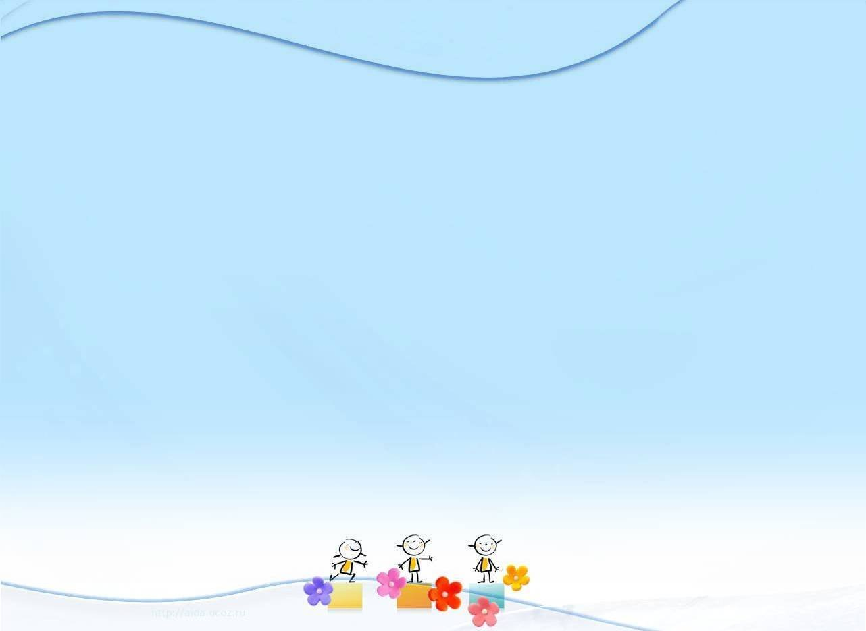

Фонетические игры – это отличный способ помочь детям развить навыки слушания, произношения и распознавания звуков в словах. Вот несколько идей фонетических игр для детей разного возраста:

|  |  |
| --- | --- |
| * **"Найди звук" (начальный звук):**   + Разложите перед ребенком несколько карточек с картинками (например, яблоко, банан, кошка, дом).   + Произнесите звук, например, "А".   + Попросите ребенка найти картинку, название которой начинается с этого звука (в данном случае, яблоко).   + Вариант: используйте предметы вместо карточек. * **"Что изменилось?" (различение звуков):**   + Произнесите слово, например, "кот".   + Затем произнесите слово с небольшим изменением звука, например, "коТЬ".   + Спросите ребенка, что изменилось в слове. | * **"Повтори за мной" (улучшение произношения):**   + Произносите простые слова и слоги, четко артикулируя.   + Попросите ребенка повторить за вами.   + Начните с простых слогов (ма, па, ба) и постепенно переходите к словам. * **"Хлопаем в ладоши" (определение количества слогов):**   + Произнесите слово, например, "собака".   + Попросите ребенка хлопнуть в ладоши столько раз, сколько слогов в слове (в данном случае, три раза). * **"Рифмы" (знакомство с рифмой):**   + Начните рифму: "Кошка - …"   + Предложите ребенку закончить рифму: "Кошка - ложка!" |
| * **"Звуковой анализ" (разложение слова на звуки):**   + Произнесите слово, например, "дом".   + Попросите ребенка назвать все звуки в слове по порядку: "Д-О-М".   + Начните с простых слов из трех звуков. * **"Звуковой синтез" (соединение звуков в слово):**   + Произнесите звуки по отдельности: "К-О-Т".   + Попросите ребенка сказать, какое слово получилось: "Кот". | * **"Цепочка слов" (игра на последний звук):**   + Первый игрок называет слово, например, "машина".   + Следующий игрок должен назвать слово, начинающееся на последний звук предыдущего слова, например, "автобус".   + И так далее. * **"Замени звук" (изменение слова путем замены звука):**   + Произнесите слово, например, "нос".   + Попросите ребенка заменить первый звук на другой, например, на "Л".   + Какое слово получилось? "ЛосЬ". |

**Общие советы:**

* **Превратите обучение в игру:** Используйте яркие картинки, забавные звуки, игрушки, чтобы заинтересовать ребенка.
* **Будьте терпеливы:** Не расстраивайтесь, если ребенок ошибается. Поощряйте его усилия и хвалите за успехи.
* **Адаптируйте игры к возрасту и уровню развития ребенка:** Начинайте с простых игр и постепенно усложняйте их.
* **Повторяйте игры:** Повторение помогает закрепить знания и навыки.
* **Включайте фонетические игры в повседневную жизнь:** Обращайте внимание на звуки вокруг, играйте в слова по дороге в детский сад, читайте стихи и пойте песни.